**Благодарим Вас за то, что выбрали наш магазин!**

При возникновении вопросов по заказу или необходимо решение технических проблем с товаром, обратитесь в службу поддержки клиентов по телефону или электронной почте:

* Наш адрес: <https://amazin.su/>
* Телефон: +7 (953) 083-16-92; +7 (905) 472-91-42
* What'sApp: +7 (953) 083-16-92
* Telegram: +7 (953) 083-16-92
* Электронная почта: [info@amazin.su](mailto:info@amazin.su)

После получения и проверки товара, пожалуйста, напишите нам, что товар доставлен, и оставьте отзыв у нас на сайте о товаре и о сайте, заранее большое Вам спасибо.



Наведите камеру смартфона и отсканируйте QR-код, на экране появится уведомление с ссылкой для перехода в наш интернет-магазин Amazin.su

**РУКОВОДСТВО ПОЛЬЗОВАТЕЛЯ  
HUNTER 25000 GPS / DTR / PRO:  
ИНСТРУКЦИЯ НА РУССКОМ ЯЗЫКЕ!**

**Модели:**

1. GPS 25000 – ошейник с зарядом АКБ до 16 часов /   
    без функции шокера
2. GPS 25000 PRO – ошейник с зарядом АКБ до 30 часов /   
    без функции шокера
3. DTR 25000 – ошейник с зарядом АКБ до 16 часов /   
    c функцией шокера
4. DTR 25000 PRO – ошейник с зарядом АКБ до 30 часов /   
    с функцией шокера

**Комплектация:**

* Приёмник (пульт)
* Антенна на приёмник
* Ошейник
* Переходник-адаптер для зарядки
* Зарядное устройство (блок питания + шнур mini USB) – 2 шт
* Электроды, передающие ток **(в моделях DTR)**
* Инструкция

**ПОДГОТОВКА ОШЕЙНИКА  
К ПЕРВОМУ ИСПОЛЬЗОВАНИЮ:**

Рекомендуется заряжать ошейник один раз в месяц, в период, когда вы не используете его, это продлит срок службы аккумулятора. Заряжайте в сухом помещении при температуре ниже 40 градусов.

Мы рекомендуем вам заряжать приёмник перед каждым использованием, время зарядки составляет примерно от 8 до 10 часов (можно поставить примерно на всю ночь).

Подключите переходник-адаптер к шнуру mini USB и далее к блоку питания. Рекомендуем использовать блок питания 1-2 Ампер для полной зарядки.

Затем поднимите резиновую защитную крышку на ошейнике и подключите зарядное устройство.

Время работы аккумулятора в режиме ожидания составляет примерно 16 часов при полной зарядке.

В версии «PRO» время работы аккумулятора в режиме ожидания составляет примерно 32 часа при полной зарядке.

**Чтобы включить ошейник и проверить заряд сделайте следующее:**

Сначала включите пульт с помощью кнопки вкл/выкл. Затем включите ошейник, приложив заднюю верхнюю часть корпуса пульта (там, где расположен встроенный магнит) к точке, где находится индикатор ошейника, примерно в течение 5 сек., и дождитесь звукового сигнала.  
  
**Примечание:** ошейник включается и выключается с помощью магнитного соединения!   
Для этого необходимо приложить заднюю верхнюю часть корпуса пульта (там, где расположен встроенный магнит) к точке, где находится индикатор ошейника, примерно в течение 5 сек., и дождитесь звукового сигнала.

Во время зарядки ошейника, красный индикатор на ошейнике будет быстро мигать. Это означает, что ошейник заряжается. Затем ошейник выключится через 2 минуты для экономии энергии.

После того как ошейник простоит на зарядке нужное время, включите его еще раз, если светодиод будет непрерывно гореть, это будет означать, что батарея ошейника будет полностью заряжена.

После завершения зарядки отключите З/У.

**ПОДГОТОВКА ПРИЁМНИКА (ПУЛЬТА)  
К ПЕРВОМУ ИСПОЛЬЗОВАНИЮ:**

Перед использованием рекомендуется полностью зарядить приёмник, время зарядки составляет примерно 4 часа.

Подключите шнур mini USB к разъёму на приёмнике Hunter (далее приёмник), вставьте блок питания в розетку.

Для контроля зарядки используйте индикатор на дисплее приёмника.

Допускается зарядка устройства в включенном состоянии.

После завершения зарядки отключите З/У.

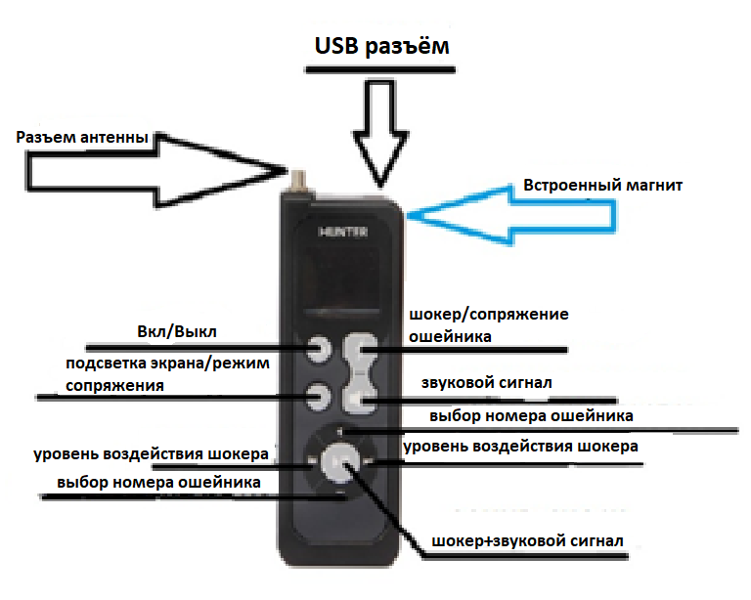Аккуратно прикрутите антенну на приёмник, предварительно установите пластиковую шайбу (поставляется в комплекте) на разъём устройства, не допускается использование приёмника без проставочной шайбы, это может привести к повреждению разъёма.

Не рекомендуется включать и использовать приёмник, если антенна не установлена.

Рекомендуется заряжать устройство один раз в месяц, в период, когда вы не используете его, это продлит срок службы аккумулятора. Заряжайте в сухом помещении при температуре ниже 40 градусов.

Мы рекомендуем вам заряжать приёмник перед каждым использованием.

**Примечание:** пожалуйста, берегите приёмник от влаги, выход из строя по причине попадания даже не значительного количества влаги - не гарантийный случай!

**СОПРЯЖЕНИЕ ПРИЁМНИКА С ОШЕЙНИКОМ:**

* Перед началом использования необходимо выполнить сопряжение с ошейником, следуйте приведённым ниже инструкциям.
* Приёмник поддерживает работу с несколькими ошейниками одновременно (до 9 ошейников).
* Включите приёмник с помощью кнопки вкл/выкл, затем включите ошейник.
* Включение ошейника происходит с помощью магнита, встроенного в углу задней крышки приёмника под mini USB разъёмом.
* Когда ошейник включен, мигает красный индикатор.
* Для включения режима сопряжения на приёмнике, нажмите и удерживайте в течение 5-7 секунд кнопку подсветки дисплея, значок динамика на экране начнет мигать, режим сопряжения активирован.
* Приложите приёмник, встроенным магнитом к окошку светодиодного индикатора ошейника (круглая силиконовая заглушка выше маркировки Hunter на корпусе) и удерживайте, пока ошейник не издаст три последовательных звуковых сигнала.
* После этого нужно убрать приёмник от ошейника и немедленно нажать и удерживать кнопку шокера в течение 5-7 секунд.
* Не отпускайте кнопку шокера, пока не услышите короткий звуковой сигнал от ошейника, указывающий на то, что синхронизация прошла успешно. После завершения сопряжения ошейников, нажмите кнопку звукового сигнала, чтобы вернуть приёмник в обычный режим работы.
* На приёмнике не предусмотрен принудительный выбор номера для привязки ошейников, сопряжение происходит последовательно от 1 до 9, если один ошейник привязан к первому каналу, следующий будет привязан на второй, и так далее до девятого.

**Примечание:** приобретенный Вами ошейник уже сопряжен с пультом дистанционного управления. Сопряжение Вашего ошейника может быть выполнено с 1 по 9 канал, поэтому проверьте каждый канал подачей звуковым сигналом с кнопки пульта. На каком канале ошейник будет издавать звуковой сигнал после нажатия кнопки сигнала, к такому каналу ошейник и сопряжен.  
  
**Если вы хотите снова выполнить сопряжение, следуйте приведенным выше инструкциям.**

**Повторите ту же процедуру, если вы хотите синхронизировать другие ошейники.**

**ОТПРАВКА КОМАНД:**

Для подачи звукового сигнала на ошейник, необходимо, кнопками +/- выбрать номер ошейника, нажать и удерживать кнопку подачи звукового сигнала. Каждый раз, когда Вы нажимаете кнопку звуковой команды, экран мигает, указывая, что команда отправляется на ошейник.

**В версиях DTR имеется функция шокера.** Для использования данной функции необходимо выбрать номер ошейника (кнопки + -), далее кнопками « » установите уровень воздействия и нажмите на кнопку шокер. Пожалуйста, будьте крайне осторожны при использовании функции дрессировки, чтобы подобрать оптимальный уровень воздействия, начните с первого и постепенно повышайте до того момента пока не последует реакция собаки. Каждый раз, когда Вы нажимаете кнопку шокера, экран мигает, указывая, что команда отправляется на ошейник.

Кнопка Play в центре клавиатуры, дублирует кнопку подачи звукового сигнала, а также предназначена для отправки звукового сигнала и электрического импульса одновременно (только для ошейников DTR 25000/DTR 25000 PRO).

**ПОДКЛЮЧЕНИЕ ПРИЁМНИКА К СМАРТФОНУ:**

**Требования к смартфону: Android 6.0 или выше, Bluetooth версии 4-5.**

**ВНИМАНИЕ!!! Приёмник Hunter можно подключить к смартфону только через приложение GPS DTR 25000, никаких паролей для сопряжения не требуется, не пытайтесь сделать это в настройках смартфона.**

Чтобы синхронизировать приёмник с мобильным телефоном, выполните следующие действия:

1. Включите приёмник Hunter.

2. Запустите приложение GPS DTR 25000

3. Нажмите кнопку «Начать сканирование», в списке доступных устройств необходимо выбрать приёмник, название устройства Bluetooth - TV231u…../ или СМТ4502…./, в зависимости от модификации, далее Вы перейдете прямо к карте.

Вы можете увидеть на карте «синюю точку», обозначающий местоположение приёмника, и значок головы собаки, указывающий положение собаки **(ошейник должен быть на открытом воздухе, не в помещении!!!, а GPS антенна на ошейнике должна смотреть в небо).**

Первый поиск GPS ошейника может занимать до 10-20 минут. Вы можете попробовать ускорить процесс, нажимая команду «начать охоту» и «закончить охоту» с промежутками 1-2 минуты. Эта команда находится в правом верхнем углу (3 точки).

Нажав на значок головы собаки в приложении, Вы можете увидеть расстояние между пользователем и ошейником. **Расстояние измеряется в километрах!**

Нажав на меню справа (3 точки), как показано на четвертом рисунке, вы можете выбрать функцию компаса, выбрать максимум 3 собаки и нажать ГОТОВО *(рис. 5).*

Затем вы увидите экран на шестой картинке. Он покажет стрелку для каждой собаки, которая показывает направление, имя собаки, уровень заряда батареи, высоту, скорость, расстояние от пользователя до каждой выбранной вами собаки.

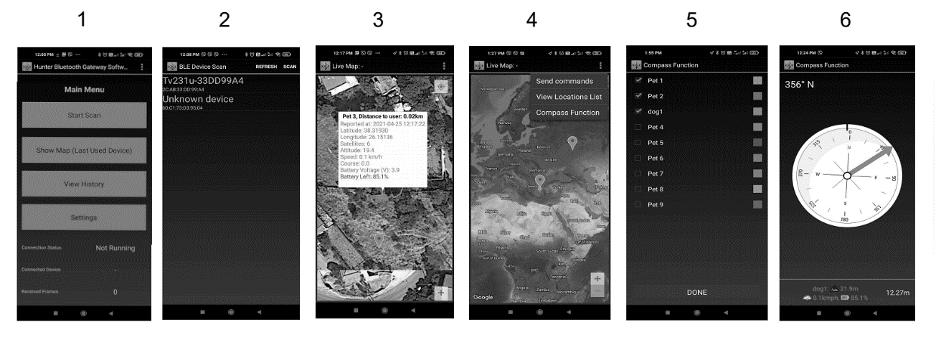

**МЕНЮ НАСТРОЕК:**

Нажав на Главное меню*(рис. 1)* в настройках, вы можете установить:

* **a.** АВТОМАТИЧЕСКИЙ ПОВОРОТ живой карты*(рис. 7)*.
* **b.** Выберите стиль карты (Обычный, Спутниковый, Гибридный, Рельеф) для ЖИВОЙ и исторической карты*(рис. 7)*.
* **c.** Выберите цвет, нажав на значок цвета собаки справа*(рис. 8)*.
* **d.** Назовите каждую иконку собаки *(рис. 9).*

Затем сохраните, нажав **OK** (внизу).

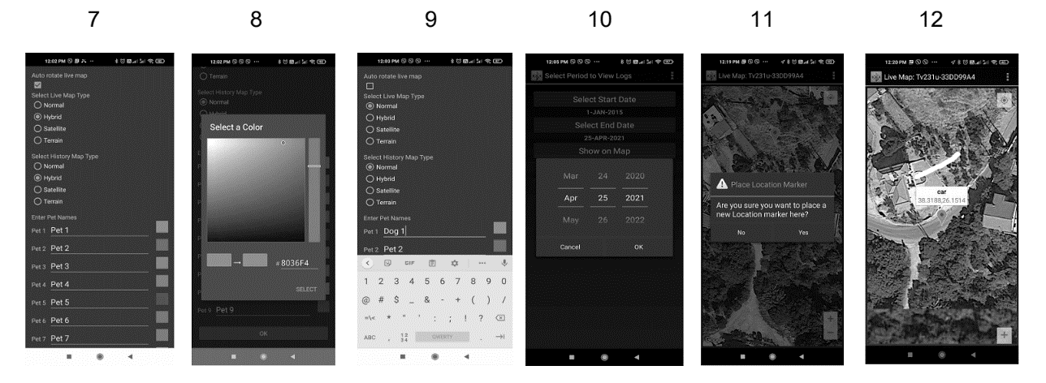

**МЕНЮ ИСТОРИЯ:**

* Нажав на кнопку **"View history"** в главном меню *(рис. 1),* вы перейдете на экран *истории*. Затем выберите **"start date"** и **"end date"** *(рис.10)*, и, нажав **OK**, вы увидите исторический маршрут собаки.

**СОХРАНЕНИЕ МЕСТОПОЛОЖЕНИЙ:**

* При непрерывном нажатии в течение 1 секунды на карте на интересующем месте откроется диалоговое окно *(рис.11, 12)*. Вы можете сохранить и назвать интересующую позицию на карте.

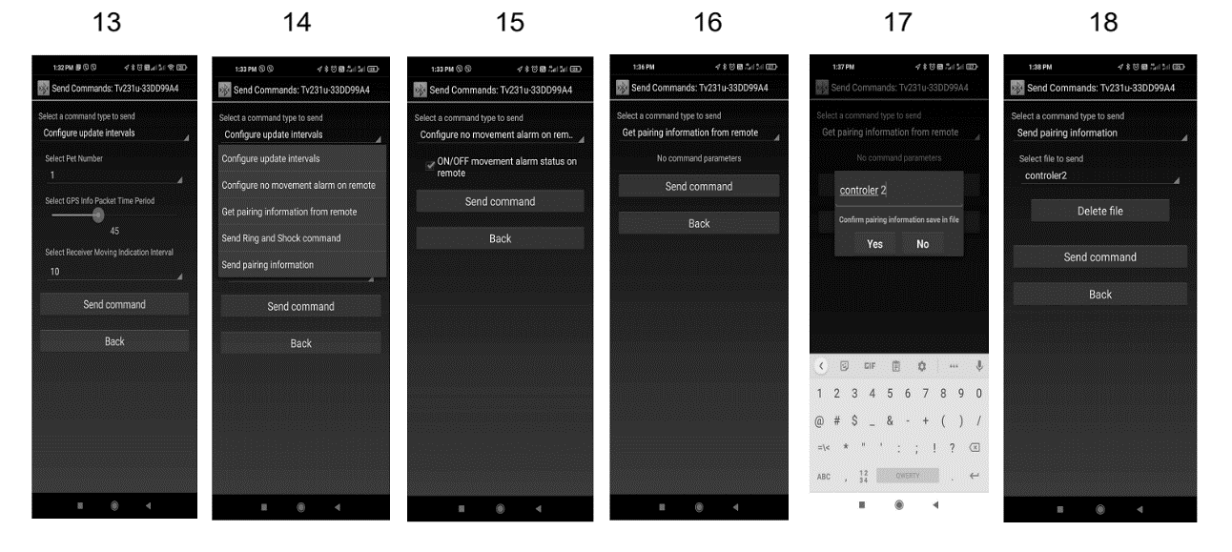

**ОТПРАВКА КОМАНД:**

**1.**Выберите период времени для GPS-информации от 1 секунды до 120 секунд, затем нажмите *ОТПРАВИТЬ команду (рис. 13).* **"Интервал индикации перемещения приемника"** оставьте его как есть. Он не используется в вашем устройстве.

**2.**Нажав на кнопку **«Настроить интервалы обновления»,** откроется окно с 6 опциями *(рис. 14).*

Чтобы выбрать интервал обновления геопозиции собаки, нажмите в правом верхнем углу кнопку вызова меню, далее нажмите кнопку «установить интервал».

* 2 = 60 секунд;
* 3 = 30 секунд;
* 4 = 20 секунд;
* 5 = 15 секунд;
* 10 = 2 секунды для обновления GPS.

**3.**Выберите **"Настроить сигнализацию об отсутствии движения на пульте дистанционного управления"**, чтобы включить/отключить звуковой сигнал на пульте дистанционного управления *(рис.15).*

**СОПРЯЖЕНИЕ ДОПОЛНИТЕЛЬНЫХ ПУЛЬТОВ ДИСТАНЦИОННОГО УПРАВЛЕНИЯ ДЛЯ ОШЕЙНИКОВ С ТЕЛЕФОНОМ:**

**1.**Для сопряжения большего количества пультов дистанционного управления для одних и тех же ошейников выберите **"Получить информацию о сопряжении с пульта дистанционного управления"** *(рис.16),* затем нажмите **"Отправить команду"**, откроется окно, в котором вы можете ввести имя дополнительного пульта дистанционного управления, а затем нажать **"Да"** *(рис. 17).*

**2.**Чтобы подключить новый пульт дистанционного управления, обнаружьте его в приложении, нажав **"Начать сканирование"** *(рис. 1).* Затем перейдите в меню **"Отправить команду"** *(рис.4)* и выберите **"Отправить информацию о сопряжении"** *(рис. 14),* затем нажмите **"Отправить команду"**.

**3.**Новый пульт дистанционного управления теперь сопряжен с ошейниками. Таким образом, вы можете использовать больше пультов дистанционного управления для одних и тех же ошейников одновременно.

**ОТПРАВКА ТОНАЛЬНЫХ И ШОКОВЫХ КОМАНД ИЗ ПРИЛОЖЕНИЯ:**

* 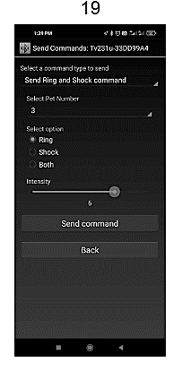Функция шокера используется ТОЛЬКО на модели **DTR**  
  *(GPS-25000 имеет только одну функцию)*
* Выберите "Отправить команду звука и удара".
* Выберите Номер домашнего животного.
* Выберите опцию звук или электрошок,  
  или и то, и другое (электростимуляция и звук).
* Выберите уровень (1-8) для функции электростимуляции (уровень 1-3 – очень низкий).
* Затем нажмите "Отправить команду".

**МЕССЕНДЖЕР/ПЕРЕДАЧА ДАННЫХ О МЕСТОПОЛОЖЕНИИ ПОЛЬЗОВАТЕЛЯ:**

* Приёмник Hunter c новой версией прошивки, поддерживает обмен текстовыми сообщениями по радиосвязи.
* Эта функция будет полезна в случаях, когда нет иных вариантов для связи с другим пользователем при коллективной охоте с использованием нескольких устройств (приёмников).
* Кроме текстовых сообщений, приёмник способен отправлять и принимать координаты пользователя разово, или постоянно с интервалом от 15 сек. до 60 мин., это позволяет видеть на карте не только собаку, но и других пользователей при наличии у них дополнительного приёмника Hunter с поддержкой данной функции.
* Например, если в коллективной охоте принимает участие 3 человека (3 приёмника) + 2 собаки (2 ошейника), можно сделать сопряжение приёмников, чтобы каждый из участников мог видеть местоположение собак на карте в своем смартфоне и активировать в приложении передачу данных о местоположении пользователя, чтобы все охотники могли видеть друг друга.

**ВНИМАНИЕ! В данный момент ввод данных в мессенджере поддерживается только латинскими буквами.**

**Обмен текстовыми сообщениями:**

* - в настройках приложения введите ваше имя в строке “Адрес охотника”, пример: Alex, и сохраните данные.
* - откройте мессенджер в приложении (кнопка мессенджинг)
* - введите адрес получателя, например Petr
* - напишите текстовое сообщение, пример: Nachalo zagona
* - нажмите отправить сообщений

**Передача местоположения пользователя:**

* - в основном меню нажмите кнопку МЕССЕНДЖИНГ
* - введите адрес охотника для разовой отправки данных
* - нажмите отправить местоположение
* - для периодической передачи местоположения, поставьте галочку в квадрате с левой стороны от соответствующего пункта
* - настройте интервал вещания ( 15 сек; 1/2/5/10/60 минут)

Проверка входящих сообщений осуществляется в пункте МЕССЕНДЖИНГ с настройкой фильтров отображения сообщений по адресу охотника.

Обращаем ваше внимание, что приём текстовых сообщений или данных о местоположении пользователей будет доступен для всех приёмников, поддерживающих эту функцию и находящихся в зоне действия радиосвязи. Адрес охотника вводиться только для идентификации отправителя и получателя сообщения, сообщение может быть принято и на приёмнике, адрес которого не указан при отправке, если он окажется в зоне приёма.

**КАК ПРИВЯЗАТЬ ОДИН ОШЕЙНИК К ДВУМ ПРИЁМНИКАМ   
ДЛЯ ОТСЛЕЖИВАНИЯ ОДНОЙ СОБАКИ НА ДВУХ ТЕЛЕФОНАХ:**

1. У Вас привязан к одному пульту ошейник, например на 3 канал
2. Заходите в приложение
3. Начать сканирование
4. Выбираете устройство
5. В правом верхнем углу нажимаете на три точки
6. Нажимаете на "Отправка команды"
7. Выбираете тип команды "получение информации о сопряжении"
8. Нажимаете на копку "отравить команду"
9. Он Вам предложит сохранить файл, называете его например "333333" и нажимаете "ДА"
10. Дальше возвращаетесь назад до раздела "начать сканирование"
11. Включаете второй пульт, который хотите привязать к этому же ошейнику
12. Начать сканирование
13. Выбираете устройство
14. В правом верхнем углу нажимаете на три точки
15. Нажимаете на "Отправка команды"
16. Выбираете тип команды "отправить информацию о сопряжении"
17. И выбираете файл, который Вы сохранили под названием например "333333"
18. Нажимаете отправить команду
19. Внизу у Вас должна появиться надпись "запись о сопряжении прошла успешно", это означает, что Вы ко второму пульту привязали тот же ошейник, который привязан к первому пульту
20. Далее Вы включаете второй телефон
21. Заходите в приложение
22. Начать сканирование
23. Выбираете устройство
24. И все, на двух телефонах Вы видите одну собаку

**ГАРАНТИЯ:**

**Благодарим вас за выбор системы отслеживания охотничьих собак Hunter!**

Продукт разработан и изготовлен компанией Hunter Electronics Limited.

На каждом этапе производственного процесса, каждый компонент и деталь тщательно проверяются до и после сборки.

Окончательная проверка проводится непосредственно перед продажей.

Если у вас возникнут какие-либо проблемы, пожалуйста, свяжитесь с нашей службой поддержки клиентов. Мы поможем решить любую проблему.

Мы предоставляем 1 год гарантии на наше устройство, за исключением батареи, которая имеет гарантию 3 месяца.

Гарантия не распространяется на радиоантенны и зарядные устройства (за исключением случаев заводского брака), а также на приёмник, в случае попадания влаги.

Механические повреждения, постороннее вмешательство в устройство и как следствие неисправность, является не гарантийным случаем.